Конспект НОД по конструированию в подготовительной группе

Интеграция образовательных областей: познавательное развитие, речевое развитие, художественно-эстетическое развитие, социально-коммуникативное развитие, физическое развитие.
«Заяц в технике оригами»

Цель: Изготовление поделки в технике оригами «Заяц».

Задачи:
Образовательные:
- Научить выполнять изделие по наглядным показам педагога.
Формировать умение детей складывать лист бумаги в разных направлениях, разными способами.
Развивающие:
- Развивать мелкую моторику пальцев рук.
- Развивать познавательный интерес и творческую фантазию

Воспитательные:
- Воспитывать аккуратность, усидчивость, желание увидеть результат.
- Прививать желание заниматься техникой оригами.
- Воспитывать положительное отношения к труду.
- Оборудование и материалы: бумага, ножницы, фломастеры.
Демонстрационный материал: образец изделия.
Ход занятия
Организационная часть.

Сегодня у нас не простое занятие, мы сегодня будем с вами волшебниками. Для нашего волшебства понадобится лист бумаги и ножницы. А чтобы понять, что мы будем делать с их помощью, вам нужно отгадать загадку:
«Много бед таят леса.
Волк, медведь там и лиса!
Наш зверек живет в тревоге,
От беды уносит ноги...
Ну-ка, быстро отгадай-ка,
Как зверек зовется?» ... (Дети: - Зайка)
Сегодня мы с вами будем делать зайца в технике оригами.

Заяц – старый наш знакомый. Уши длинные, хвостик не велик, задние лапы – сильные. Летом заяц – серый, рыжевато-серый, грифельный. Зимой – белый. Место обитания зайца – преимущественно негустые леса. Врагов у зайца – хоть отбавляй. Волки, лисы, хищные птицы, всех он опасается. Но догнать и поймать зайца непросто. Лапы у него широкие и пушистые. Вот, например, зимой. Бежит он, порой, как на лыжах. Снежных сугробов в зимнюю пору много, зайцу-то ничего, а собаки настигнуть его не могут.

Нам сегодня для работы потребуются материалы: бумага, ножницы, фломастеры или карандаши для оформления поделки.
Демонстрация образца.
Дети рассматривают образцы зайцев, выполненных в технике оригами.
Техника безопасности.
- Храните ножницы в указанном месте в определённом положении.
- При работе внимательно следите за направлением резания.
- Не работайте с тупыми ножницами и с ослабленным шарнирным креплением.
- Не держите ножницы лезвием вверх.
- Не оставляйте ножницы с открытыми лезвиями.
- Не режьте ножницами на ходу.
- Не подходите к товарищу во время работы.
- Передавайте закрытые ножницы кольцами вперёд.
- Во время работы удерживайте материал левой рукой так, чтобы пальцы были в стороне от лезвия.

Практическая деятельность.
Посмотрите у вас на столах лежат листы бумаги.
- Возьмите свои квадраты и согните по диагонали. Чтобы получился треугольник. Разогните.

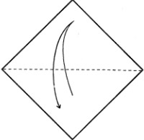

- Опустите верхние стороны к линии перегиба. Посмотрите у вас получилось «мороженое».
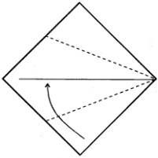
- Теперь верхний уголок опустите вниз к вершинам двух углов.

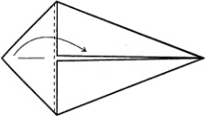

- Затем отогните угол так, чтобы он немного выходил за верхнюю сторону.
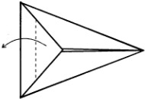

- Боковые уголки загибаем наискосок

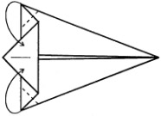

- Переворачиваем фигуру

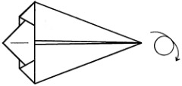
Динамическая пауза.

А сейчас все по порядку
Встанем дружно на зарядку (руки на поясе).
Руки в сторону согнули,
Вверх подняли, помахали,
Спрятали за спину их.
Оглянулись через правое плечо
Через левое ещё.
Дружно присели,
Пяточки задели,
На носочки поднялись,
Опустили руки вниз.

- Сгибаем угол до противоположной линии

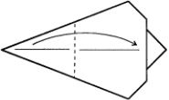
- Складываем пополам от себя

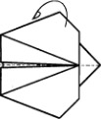
- Выдвигаем «уши»

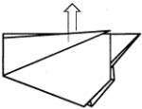
- Надрезаем ножницами

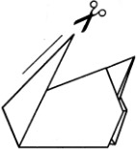
- Отгибаем наискосок.

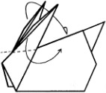
- Расширьте «ушко».

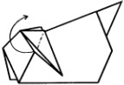

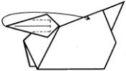
- Расправьте и загните «ушко», придайте зайцу объём.
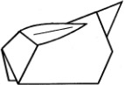
- Делаем второе «ушко».

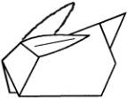

Заключительная часть.

- Наш зайчик готов!
- Что не хватает нашим зайчикам?
- Правильно глазки нужны, носик, ротик и усы.
- Возьмите фломастеры и дорисуйте своим зайчикам.

Рефлексия. “Моё настроение”. Для каждого ребенка выдаются три карточки с изображением лиц: веселого, грустного, нейтрального. Им предлагается выбрать карточку, которая соответствует их настроению.

Итог: Сегодня вы научились изготавливать зайца в технике оригами из бумаги. Вам понравилось?
Спасибо за работу.

